淮南市2014～2015学年度第一学期期终教学质量检测
学校___________班级 姓名 考场号 座位号_________
九年级物理试卷（人教版）
题 号 | 一 | 二 | 三 | 四 | 总 分
得 分

一、填空题（每空1分，共计25分）
1、 淮南牛肉汤味道就是香，新鲜的牛肉放在大锅中煮上几个小时，这是利用_______方式改变其内能；人们远远就能闻到牛肉汤的香味，这属于_______现象，此现象说明分子在不停地运动着，且分子的运动快慢和_______有关。
2、傍晚淮河大桥上的路灯同时发光，远远望去如同一条火龙，仅据此信息______（填“能”或“不能”）判断这些路灯的连接方式，如果看到其中一盏灯熄灭而其他路灯依然发光，由此可以断定各路灯为______联的。
3、汽车已进入寻常百姓家，汽车发动机的水箱里加水，这是因为水的__________较大，冷却效果好；如图1所示是四冲程汽油机工作时的________冲程，此冲程是将内能转化为 能。
4、小明家电能表如图2所示，他家同时使用的用电器总功率不能超过________W．将某用电器单独接在该表上工作10min，电能表上的转盘转过300转．该用电器在上述时间内消耗的电能为________J，它的电功率是_________W．
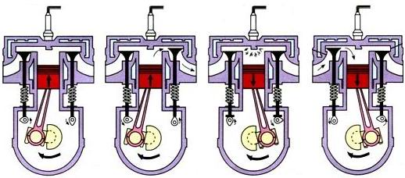
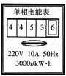
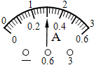
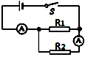
图1
图2
甲 图3 乙

5、在如图3甲所示的电路中，闭合开关S后，两个电流表的指针指在同一位置如图3乙所示，则电阻R₂中的电流为______A；电阻R₁中的电流为______A。
6、在一段导体两端加3V电压时，通过它的电流为0.3A，这段导体的电阻为 Ω，若使它两端的电压升高到6V，则通过它的电流为 A，此时导体的电阻为 Ω。
7、有一只标有“6V、6W”字样的电灯，把它接入电压为9V的电路中，若要使它正常发光，需______联一个______Ω的电阻。
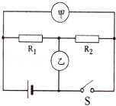
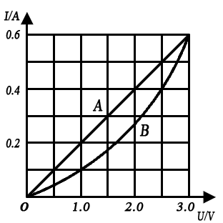
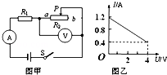
8、如图4所示的电路中，电源电压不变，当开关S闭合，甲、乙两表为电压表时，两表的示数之比U_{甲}：U_{乙}=3：2，则R₁：R₂= ；当开关S断开，甲、乙为电流表时，两表示数之比是I_{甲}：I_{乙}= ．
图4
图5
图6

9、如图5所示，是电路元件A和B的电流I与其两端电压U的关系图。把A、B元件并联后接在１V电源两端，并联电路的总电流为 A，此时元件B的电阻是 Ω。
10、如图6甲所示的电路中，R₁为定值电阻，R₂为滑动变阻器，电源电压不变．闭合开关S后，滑片P从a端移动到b端，电流表示数I与电压表示数U的变化关系如图6乙所示，则滑动变阻器最大阻值为______Ω，电源电压为______V，R₁的阻值为______Ω．
二、单项选择题（每题3分，共计27分；亲，请把答案的序号填入下表指定位置）
题号 | 11 | 12 | 13 | 14 | 15 | 16 | 17 | 18 | 19
答案
11．关于温度、比热容、热量、内能，以下说法正确的是（ ）
A．一块0℃的冰没有内能，它的分子不会运动
B．一个物体吸收了热量，它的温度一定会升高
C．内能多的物体可以从内能少的物体吸收热量
D．沙漠的温差较大，其主要原因是沙的比热容较大
12、下列做法不符合安全用电原则的是（ ）
A．用电器的金属外壳应接地
B．检查维修家用电器时，应将电源断开
C．为防止家庭电路中的熔丝频繁烧断，可用铜丝代替熔丝
D．使用测电笔时，手要接触测电笔尾部的金属部分
13、如图7所示，轻质小球甲、乙相互排斥，甲、丙相互吸引，如果已知甲带正电，那么乙、丙的带电情况是（ ）
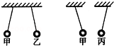
A．乙带负电、丙带正电
图7
B．乙带正电、丙带正电
C．乙带负电、丙带负电或不带电
D．乙带正电、丙带负电或不带电
14、下列关于电流、电压、电阻的关系说法正确的是（ ）
A．电压大的电路中电流一定大
B．电阻大的电路中电流一定小
C．导体中的电流与电压、电阻无关
D．导体中的电阻与电流、电压无关
15、如图8所示的四个电路中电源电压相同，已知定值电阻R₁和R₂的阻值大小关系为R₁>R₂，在这四个电路中，总功率最大的是（ ）
图8
R₁
U
A
R₂
U
B
R₂
U
C
R₁
R₂
U
D
R₁

16、如图9所示电路中，电源两端的电压不变，闭合开关S后，滑动变阻器的滑片P从a端向b端滑动的过程中（ ）
A．电流表、电压表的示数都减小
B．电流表、电压表的示数都增大
C．电流表的示数增大、电压表的示数减小
D．电流表的示数减小、电压表的示数增大
17．如图10所示，电源电压3V（保持不变）。当开关S闭合时，两灯均不发光，且电压表的示数约为３V，由此可以判断 （ ）
A．灯L₁被短路 B．灯L₁断路 C．灯L₂断路 D．灯L₂被短路
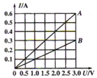
图9
A
V
P
a
b
R_{x}
S
V
图10
L₁
L₂
S
图11

18、如图11所示是A、B两定值电阻的I﹣U图象，若把A、B电阻串联在同一电路中，下列说法正确的是（ ）
A．通过A、B电阻的电流之比是2：1 B．A的阻值大于B的阻值
C．A、B电阻的两端电压之比是1：2 D．A、B电阻的电功率之比是1：4
19、有甲、乙、丙三个白炽灯泡，甲的规格为“36V、40W”，乙的规格为“110V、40W”，丙的规格为“220V、40W”，当它们都正常发光时，他们的亮度是（ ）
A、甲最亮 B、乙最亮 C、丙最亮 D、三个灯泡一样亮
三、作图与实验题（每空2分共计26分）
20、小明在做“探究通过导体的电流与电阻的关系”的实验中，采用了如图12所示的电路。
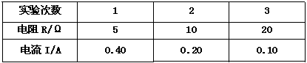
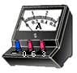
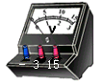


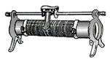
图12 图甲 图乙 图丙

(1)请根据实验电路，在图乙所示的方框内画出实验电路图。
(2) 将电路连接正确后，将滑动变阻器调到________端（选填“左”或“右”），闭合开关，移动滑动变阻器滑片P，使定值电阻R两端电压为2V，然后再记录流表的示数。
（3）实验过程中，小明把电阻R由5Ω分别换成了10Ω，闭合开关，此时应将滑片P向 （选填“左”或“右”）端移动，使电阻两端电压保持2V不变，然后再记录流表的示数。
（4）如图丙是小明测得的三组数据，据此数据可得到的结论是 。
21、伏安法“测小灯泡电功率”和“测小灯泡电阻”的实验有很多相同点，如图13所示是小明连接的不完整实验电路（小灯泡标有“2.5V”字样），请你帮助他完成以下实验。

图14
图13

A
3
0.6
12V
V
3
15
0
1
2
3
0.2
0.4
0.6
0
A
一
0.6
3

（1）请用笔划线代替导线将电路连接完整（连线不能交叉）；
（2）排除故障后，调节滑动变阻器，使电压表示数为2.5V时，电流表示数如上图14所示，则小灯泡的额定功率为 W。
（3）同样的方法测小灯泡的电阻，此时（同上）小灯泡的电阻为_______Ω（保留一位小数），测量发现小灯泡两端电压越高，小灯泡的电阻越大，原因是 。
（4）现有规格为“20Ω 1A”和“50Ω 0.5A”的滑动变阻器各1个，实验中应选择规格为“ ”的滑动变阻器，实验中滑动变阻器除了保护电路外，还可以 。
22、在探究“电流通过导体产生的热量与哪些因素有关”时，小明把两段电热丝A、B分别放在如图15所示的甲、乙两个完全相同的烧瓶中并接入电路。
图15
指示灯
开
关
+
输出
R_{B}
R_{A}
甲
乙
（1）在烧瓶中加入质量和初温均相同的煤油，再分别
插入相同的温度计。可以通过观察___________变化情况，
了解电热丝产生热量的多少。
（2）已知A、B两电热丝的电阻分别为R_{A}、R_{B}，且R_{A}＞R_{B}。
这个方案是用来探究_______和通电时间相同时，电流通过
电热丝产生的热量与电阻大小的关系。
（3）请你应用所学知识推断，实验过程中_______（选填“甲”或“乙”）烧瓶内煤油的温度升高得更快。

四、推导计算题 (第23题4分，第24题9分，第25题9分，共计22分)
23.已知电阻R₁和R₂按如图16甲所示的方式连接在电压为U的电源上，消耗的功率分别为P₁和P₂，若电阻R₁和R₂再按图16乙的方式连接在同一电源两端，电路消耗的总功率为P.
试证明：=+。
R₁
R₂
U
R₂
R₁
U
图16
甲
乙

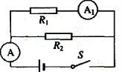
24、在如图17所示的电路中，电阻R₁的阻值为10Ω。闭合开关S，电流表A₁的示数为0.3A，电流表A的示数为0.5A。
图17
求：(1) 电源电压；
(2) 电阻R₂的阻值；
(3) 通电10s R₁和R₂消耗的总电能。

17．小丽家新买了一台电热水器，下表是该热水器的一些技术参数．现将水箱中装满水，通电后正常工作40min，水温从25℃上升到45℃，(C_{水}=4.2×10³J/（kg•℃）
求：（1）此过程中水所吸收的热量；
型号 | FED﹣H50 | 额定电压 | 220V
最大水量 | 50kg | 额定功率 | 2000W
（2）热水器中电热丝的电阻；
（3）热水器的效率．

淮南市2014～2015学年度第一学期期终教学质量检测
九年级物理试卷参考答案（人教版）
一、填空题（每空1分，共计25分）
1、热传递 扩散 温度 2、不能 并 3、比热容 做功 机械 4、 2200 3.6×10⁵ 600
5、0.3 1.2 6、10 0.6 10 7、串 3 8、1：2 1：3 9、0.3 10 10、10 6 5
二、单项选择题（每题3分，共计27分；请把答案的序号填入下列表格的指定位置）
题号 | 11 | 12 | 13 | 14 | 15 | 16 | 17 | 18 | 19
答案 | C | C | D | D | D | A | B | C | D
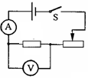
R_{x}
图1
三、作图与实验题：（每空、每图都2分，共计26分）
20、(1)如图1（2）阻值最大（3）右
（4）在电压一定时，通过导体的电流与导体的电阻成反比。
21、（1）电路如图2所示；（2）0. 6 ；
（3）10.4； 灯丝电阻受温度的影响；
（4）“50Ω 0.5A” ；改变灯泡两端电压，多次测量。
图2
A
3
0.6
12V
L
V
3
15
22、（1）温度计示数 （2）电流 （3） 甲
四、推导与计算题 (第23题4分，第24题9分，
第25题9分，共计22分)
23、解：当两电阻并联时，P₁=，P₂=；
则=……①，=……②
当两电阻串联着接在同一电源下时，P=，则=……③
联立①②③得：=+
24、解：(1) R₁和R₂并联
U=U₂=U₁= I₁ R₁=0.3A×10Ω=3v ……………………（2分）
(2)I₂ = I- I₁=0.5A- 0.3A=0.2A ……………………（2分）
R₂= U₂ / I₂ = 3v / 0.2A=15Ω …………………………（2分）
(3) 通电10s消耗的电能： W_{总}= U I t = 3v × 0.5A ×10s= 15 J；…………（3分）
25、解：（1）水吸收的热量：
Q=c_{水}m（t﹣t₀）=4.2×10³J/（kg•℃）×50kg×（45℃﹣25℃）=4.2×10⁶J；……（3分）
（2）由P=可知， 电热丝的电阻：R==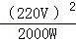 =24.2Ω；……（3分）
（2）热水器消耗的电能：W=Pt=2000W×40×60s=4.8×10⁶J，
热水器的效率：η=×100%=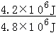×100%=87.5%．……（3分）
说明：教师根据学生答题情况，只要答案合理可以酌情给分！

